САНКТ-ПЕТЕРБУРГСКАЯ АКАДЕМИЯ
ПОСТДИПЛОМНОГО ПЕДАГОГИЧЕСКОГО ОБРАЗОВАНИЯ
ИНСТИТУТ ОБЩЕГО ОБРАЗОВАНИЯ
Кафедра естественно-научного образования

КУРСОВАЯ РАБОТА
Использование технологии "Развитие критического мышления" на уроках окружающего мира в начальной школе

Работу выполнила
слушатель годичных курсов
по образовательной программе:
«Теория и методика преподавания
естествознания в начальной и
основной школе»

Чахутина Светлана Владимировна
учитель начальных классов
ГБОУ Лицея №281 Адмиралтейского района
Руководитель:
к.п.н., доцент кафедры ЕНО
Иваньшина Е.В.

г.Санкт-Петербург
2013год

Содержание

Введение 3
1. Понятие о педагогической технологии. 5
2 Технология "Развитие критического мышления" 9
2.1 Содержание, цели и задачи технологии «Развитие критического мышления» 9
2.2 Приёмы технологии «Развития критического мышления» 18
2.2.1 ИНСЕРТ 18
2.2.2 Групповая дискуссия. 19
2.2.3 Кластеры. 20
2.2.4 Синквейн. 22
2.2.5 Перепутанные логические цепочки. 23
2.2.6 Таблица «З-Х-У» («Знаю – Хочу знать – Узнал»). 24
2.2.7 Бортовые журналы. 24
Заключение 25
Список использованной литературы: 26

Введение
Что такое «новая» школа? Чем она отличается от «традиционной»? Нужна ли «новая» школа обществу? Такими вопросами задаются все учителя уже на протяжении нескольких лет.
Лично для меня «новая» школа – это школа, в которой детям легко и интересно учиться, где их учат, как самостоятельно добыть информацию, где учитель выступает не в роли надзирателя или передатчика, а в роли друга, наставника, помощника.
Отвечая на вопрос, нужна ли такая «новая» школа я с уверенностью могу сказать, что нужна. Ведь в век компьютерных технологий, дети должны уметь находить для себя полезную информацию, научиться отбирать ненужные данные в большом потоке той информации, которая к ним поступает. Вот этому и должна научить их школа.
Но всегда возникает вопрос: «Как научить? С помощью чего?». Для этого и нужны образовательные технологии, которые в полной степени позволяют учащимся овладеть всеми необходимыми процессами для жизни в социуме.
Когда мы говорим о технологиях обучения, то имеем в виду ту или иную организацию учебной деятельности учащихся. Они не являются чем-то неизменным. Помимо развития школы, изменения задачи содержания обучения меняются и формы организации обучения; отмирают старые, возникают новые. Некоторые формы обучения, как, например, урок, долго и надежно служат человечеству. Но это не значит, однако, что урок как форма обучения не изменялся на протяжении времени. В настоящее время мы имеем дело с единой педагогической практикой, напротив, настоящий этап развития образования характеризуется существенным обновлением содержания и методик обучения, стандартизацией образования.
Таким образом, постепенно возникает все больше и больше новых образовательных технологий, методов, приемов
Цель работы: показать использование современных образовательных технологий на уроках окружающего мира в начальной школе
Задачи:
- Изучить понятие педагогическая технология.
- Изучить технологию "Развитие критического мышления".
- Изучить различные приемы технологии "Развитие критического мышления".

1. Понятие о педагогической технологии.
Здесь мы ознакомимся с понятием педагогическая технология и видами современных педагогических технологий.
Термин «технология» в переводе с греческого означает «наука об искусстве». Он пришёл в педагогику из производственной сферы и употребляется всё чаще, хотя ещё не стал привычным и ясным. Технологический подход в образовании возник в конце 50-х – начале 60-х годов ХХ века. Словарь современного русского языка определяет «технологию» как совокупность приёмов, применяемых в каком-либо деле, мастерстве и искусстве.
В педагогической литературе встречаются понятия: педагогическая технология, образовательная технология, технология обучения. Они соотносятся, очевидно, так же, как и категории: педагогика, образование и обучение. Самым широким является понятие педагогическая технология.
Педагогическая технология – это упорядоченная совокупность действий, операций и процедур, инструментально обеспечивающих достижение прогнозируемого результата в изменяющихся условиях образовательного процесса (В.А.Сластенин).
Педагогическая технология – построение системы целей (от общих к конкретным) для достижения определённого результата развития ученика с высокой вариативностью использования методов, приёмов, средств и форм организации обучения (Т.В.Машарова).
Педагогическая технология – продуманная во всех деталях модель совместной педагогической деятельности по проектированию, организации и проведению учебного процесса с безусловным обеспечением комфортных условий для учащихся и учителя (В.М.Монахов).
Образовательная технология – это комплекс, состоящий из: представления планируемых результатов обучения, средств диагностики текущего состояния обучаемых, набора моделей обучения, критериев выбора оптимальной модели для данных конкретных условий (В.В.Гузеев).
Технология обучения – это законосообразная педагогическая деятельность, реализующая научно обоснованный проект дидактического процесса и обладающая значительно более высокой степенью эффективности, надёжности и гарантированного результата, чем традиционные способы обучения.
Педагогические технологии создавались для того, чтобы сделать результат обучения более предсказуемым и независимым от опыта отдельного учителя. Следовательно, важной особенностью педагогической технологии является перенос опыта, использование его другими. Педагогическая технология изначально должна лишаться личностного оттенка.
Из данных определений следует, что технология в максимальной степени связана с учебным процессом - деятельностью учителя и ученика, ее структурой, средствами, методами и формами. Поэтому в структуру педагогической технологии входят:
а) концептуальная основа;
б) содержательная часть обучения:
· цели обучения - общие и конкретные;
· содержание учебного материала;
в) процессуальная часть - технологический процесс:
· организация учебного процесса;
· методы и формы учебной деятельности школьников;
· методы и формы работы учителя;
· деятельность учителя по управлению процессом усвоения материала;
· диагностика учебного процесса.
Критерии технологичности. Любая педагогическая технология должна удовлетворять некоторым основным методологическим требованиям (критериям технологичности).
Концептуальность. Каждой педагогической технологии должна быть присуща опора на определенную научную концепцию, включающую философское, психологическое, дидактическое и социально-педагогическое обоснование достижения образовательных целей.
Системность. Педагогическая технология должна обладать всеми признаками системы: логикой процесса, взаимосвязью всех его частей, целостностью.
Управляемость предполагает возможность диагностического целеполагания, планирования, проектирования процесса обучения, поэтапной диагностики, варьирования средствами и методами с целью коррекции результатов.
Эффективность. Современные педагогические технологии существуют в конкурентных условиях и должны быть эффективными по результатам и оптимальными по затратам, гарантировать достижение определенного стандарта обучения.
Воспроизводимость подразумевает возможность применения (повторения, воспроизведения) педагогической технологии в других однотипных образовательных учреждениях, другими субъектами.
Необходимо развести понятия методика и технология обучения. Это сделать сложно, ибо существует множество определений этих понятий, имеются значительные разночтения. Обратимся к авторитетным источникам. “Методика – это педагогическая наука, которая исследует закономерности обучения определенному учебному предмету”. “Методы обучения – способы деятельности учителя и ученика, с помощью которых достигается овладение знаниями, умениями и навыками, формируется мировоззрение учащихся, развиваются их способности”. Понятие “методика” выражает механизм использования комплекса методов, приемов, средств и условий обучения и воспитания учащихся. Если в методиках прописывается деятельность учителя на уроке, то в технологиях обучения, как правило, описана деятельность самих учащихся. Если методики имеют мягкий, рекомендательный характер (преподаватель вправе в большей или меньшей степени следовать советам методический пособий), то технологии обучения предписывают определенную последовательность деятельности обучаемых и управляющих действий педагога, отступление от которых нарушает целостность образовательного процесса, что может препятствовать достижению запланированного результата.
Практическим воплощением методики является план урока учителя, в котором прописывается, в частности, определенная последовательность этапов, действий педагога, а иной раз – и учащихся. Как пишет В. П. Беспалько, “…любое планирование, а без него не обойтись в педагогической деятельности, противостоит экспромту. Действиям по наитию, по интуиции, это значит является началом технологии”. Важно отметить, что является только “началом технологии”, так как общепринято, что есть ряд признаков, которые выделяют предметно-ориентированную технологию:
· диагностическое целеполагание: планирование результатов обучения через действия учащихся, которыми они владеют;
· наличие определенной технологической цепочки педагогических и учебных действий, которые приводят к запланированному результату;
· наличие в основе каждой целостной технологии одной или нескольких педагогических теорий;
· возможность воспроизведения технологии любым учителем, поскольку технология строится на объективных – научных основаниях, которые не зависят от личности педагога;
· наличие диагностических процедур, которые содержат показатели и инструментарий измерения результатов.
Часто в педагогической среде обсуждают вопрос: “Какое понятие шире – технология или методика?”. Ответ на этот вопрос не может быть однозначным. В рамках той или иной технологии учитель может использовать локальные авторские методики, например выводу формулы, составления таблицы и т. п. Другой пример имеет противоположный смысл: педагог строит учебный процесс по своей авторской методике, однако, использует в ней технологические вставки.
В своей работе более подробно я бы хотела изучить технологию "Развитие критического мышления"

2 Технология "Развитие критического мышления"

2.1 Содержание, цели и задачи технологии «Развитие критического мышления»
Технология «Развитие критического мышления» разработана в конце XX века в США (Чарльз Темпл, Джинни Стил, Куртис Мередит). В ней синтезированы идеи и методы технологий коллективных и групповых способов обучения, а также сотрудничества, развивающего обучения; она является общепедагогической, надпредметной.
Технология представляет собой целостную систему, формирующую навыки работы с информацией в процессе чтения и письма. Она направлена на освоение базовых навыков открытого информационного пространства, развитие качеств гражданина открытого общества, включенного в межкультурное взаимодействие. Технология открыта для решения большого спектра проблем в образовательной сфере.
Критическое мышление – это один из видов интеллектуальной деятельности человека, который характеризуется высоким уровнем восприятия, понимания, объективности подхода к окружающему его информационному полю.
Как же можно определить критическое мышление? Д. Клустер предлагает пять пунктов, определяющих данное понятие.
Во-первых, критическое мышление есть мышление самостоятельное. Когда занятие строится на принципах критического мышления, каждый формулирует свои идеи, оценки и убеждения независимо от остальных. Никто не может думать критически за нас, мы делаем это исключительно для самих себя. Следовательно, мышление может быть критическим только тогда, когда оно носит индивидуальный характер. Ученики должны иметь достаточно свободы, чтобы думать собственной головой и самостоятельно решать даже самые сложные вопросы.
Критическое мышление не обязано быть совершенно оригинальным: мы вправе принять идею или убеждение другого человека как свои собственные. Нам даже приятно соглашаться с чужим мнением – это словно подтверждает нашу правоту. Самостоятельность, таким образом, есть первая и, возможно, важнейшая характеристика критического мышления.
Во-вторых, информация является отправным, а отнюдь не конечным пунктом критического мышления. Знание создает мотивировку, без которой человек не может мыслить критически. Чтобы породить сложную мысль, нужно переработать гору «сырья» – фактов, идей, текстов, теорий, данных, концепций. Мыслить критически можно в любом возрасте: не только у студентов, но даже у первоклассников накоплено для этого достаточно жизненного опыта и знаний. Разумеется, мыслительные способности детей будут еще совершенствоваться при обучении, но даже малыши способны думать критически и вполне самостоятельно. В своей познавательной деятельности ученики и учителя, писатели и ученые подвергают каждый новый факт критическому обдумыванию. Именно благодаря критическому мышлению традиционный процесс познания обретает индивидуальность и становится осмысленным, непрерывным и продуктивным.
В-третьих, критическое мышление начинается с постановки вопросов и уяснения проблем, которые нужно решить. Человеческие существа любопытны по своей природе. Мы замечаем что-то новое – и хотим узнать, что это такое. Мы видим некую достопримечательность – и нам уже хочется проникнуть внутрь. «Во всем животном мире, – отмечает химик и философ Микаел Поланый, – начиная от таких простейших форм, как черви и, возможно, даже амебы, мы наблюдаем вечное настороженное копошение, чисто исследовательскую активность, не связанную с прямым удовлетворением потребностей: стремление всякого живого существа к интеллектуальному контролю над своим окружением». Любопытство, таким образом, есть неотъемлемое свойство всего живого. Мы с вами больше привыкли наблюдать это свойство у малышей, чем у старшеклассников и студентов, – увы, зачастую таково воздействие школьного образования на детские умы. Однако подлинный познавательный процесс на любом его этапе характеризуется стремлением познающего решать проблемы и отвечать на вопросы, возникающие из его собственных интересов и потребностей. «Следовательно, – заключает Джон Бин, – сложность обучения критическому мышлению состоит отчасти в том, чтобы помочь ученикам разглядеть бесконечное многообразие окружающих нас проблем».
Бразильский педагог Пауло Фрейре придерживается мнения, что надо заменить традиционное «накопительное» образование – когда головы учеников служат своеобразными «счетами», на которые учителя кладут знания, – на образование «проблемно-постановочное», когда ученики занимаются реальными, взятыми из жизни проблемами. Учение, считает он, пойдет гораздо успешнее, если ученики будут формулировать проблемы – в том числе экономические, общественные и политические – на основе собственного жизненного опыта и затем решать их, используя при этом все возможности, которые предоставляет ему школа. Особенно много внимания Фрейре уделяет вопросам подавления личности. Он уверен, что правильно организованное образование способно освободить учеников от этого подавления, поэтому его образовательная концепция называется «освободительной педагогикой».
В-четвертых, критическое мышление стремится к убедительной аргументации. Критически мыслящий человек находит собственное решение проблемы и подкрепляет это решение разумными, обоснованными доводами. Он также сознает, что возможны иные решения той же проблемы, и старается доказать, что выбранное им решение логичнее и рациональнее прочих.
Всякая аргументация содержит в себе три основных элемента. Центром аргументации, главным ее содержанием является утверждение (называемое также тезисом, основной идеей или положением). Утверждение поддерживается рядом доводов. Каждый из доводов, в свою очередь, подкрепляется доказательствами. В качестве доказательств могут использоваться статистические данные, выдержки из текста, личный опыт и вообще все, что говорит в пользу данной аргументации и может быть признано другими участниками обсуждения. Под всеми названными элементами аргументации – утверждением, доводами и доказательствами – лежит элемент четвертый: основание. Основание – это некая общая посылка, точка отсчета, которая является общей для оратора или писателя и его аудитории и которая дает обоснование всей аргументации. К примеру, автор заявляет, что уличные художники вправе помещать свои граффити на общественных зданиях (утверждение), поскольку эти рисунки выражают их личные убеждения (довод) и порой представляют собой художественную ценность (еще один довод). Затем автор приводит доказательства – допустим, выдержку из Конституции страны о праве на свободу слова или цитату из работы политического философа, который утверждает, что каждый человек имеет право на самовыражение. Кроме того, автор может привести примеры граффити, имеющих художественную ценность. Основанием или посылкой выстроенной им аргументации служит идея о свободе слова как особо важном праве человека.
Аргументация выигрывает, если учитывает существование возможных контраргументов, которые либо оспариваются, либо признаются допустимыми. Признание иных точек зрения только усиливает аргументацию. К примеру, наш защитник прав уличных художников укрепит свои позиции, если признает, что у владельцев зданий тоже есть права, которые необходимо оберегать, и следует найти компромисс между правами художника и правами владельца здания, стену которого превращают в «холст». Критически мыслящий человек, вооруженный сильными аргументами, способен противостоять даже таким авторитетам, как печатное слово, сила традиции и мнение большинства, им практически невозможно манипулировать. Именно разумный, взвешенный подход к принятию сложных решений о поступках или ценностях лежит в основе большинства определений критического мышления. Так, Роберт Эннис определяет критическое мышление как «принятие обдуманных решений о том, как следует поступать и во что верить».
И, наконец, в-пятых, критическое мышление есть мышление социальное. Всякая мысль проверяется и оттачивается, когда ею делятся с другими. Когда мы спорим, читаем, обсуждаем, возражаем и обмениваемся мнениями с другими людьми, мы уточняем и углубляем свою собственную позицию. Поэтому педагоги, работающие в русле критического мышления, всегда стараются использовать на своих занятиях всевозможные виды парной и групповой работы, включая проведение дебатов и дискуссий, а также различные виды публикаций письменных работ учащихся. В конечном итоге любой критический мыслитель работает в некоем сообществе и решает более широкие задачи, нежели только конструирование собственной личности.
Поэтому учителя, работающие в русле критического мышления, уделяют большое внимание выработке качеств, необходимых для продуктивного обмена мнениями: терпимости, умению слушать других, ответственности за собственную точку зрения. Таким образом, педагогам удается значительно приблизить учебный процесс к реальной жизни, протекающей за стенами классной комнаты. Любая педагогическая деятельность в итоге направлена на построение идеального общества, и в этом смысле даже один школьный класс, обученный основам критического мышления, есть шаг к достижению больших целей.
Б. Гершунский выделяют следующие цели и задачи технологии «Развития критического мышления».
- Формирование нового стиля мышления, для которого характерны открытость, гибкость, рефлексивность, осознание внутренней многозначности позиции и точек зрения, альтернативности принимаемых решений.
- Развитие таких базовых качеств личности, как критическое мышление, рефлексивность, коммуникативность, креативность, мобильность, самостоятельность, толерантность, ответственность за собственный выбор и результаты своей деятельности.
- Развитие аналитического, критического мышления.
Задача научить школьников:
· выделять причинно-следственные связи;
· рассматривать новые идеи и знания в контексте уже имеющихся;
· отвергать ненужную или неверную информацию;
· понимать, как различные части информации связаны между собой;
· выделять ошибки в рассуждениях;
· делать вывод о том, чьи конкретно ценностные ориентации, интересы, идейные установки отражают текст или говорящий человек;
· избегать категоричности в утверждениях;
· быть честным в своих рассуждениях;
· определять ложные стереотипы, ведущие к неправильным выводам;
· выявлять предвзятые отношение, мнение и суждение;
· уметь отличать факт, который всегда можно проверить, от предположения и личного мнения;
· подвергать сомнению логическую непоследовательность устной или письменной речи;
· отделять главное от несущественного в тексте или в речи и уметь акцентировать внимание на первом.
- Формирование культуры чтения, включающей в себя умение ориентироваться в источниках информации, пользоваться разными стратегиями чтения, адекватно понимать прочитанное, сортировать информацию с точки зрения ее важности, «отсеивать» второстепенную, критически оценивать новые знания, делать выводы и обобщения.
- Стимулирование самостоятельной поисковой творческой деятельности, запуск механизмов самообразования и самоорганизации.
Основная идея технологии развития критического мышления – создать такую атмосферу учения, при которой учащиеся совместно с учителем активно работают, сознательно с учителем активно работают, сознательно размышляют над процессом обучения, отслеживают, подтверждают, опровергают или расширяют знания, новые идеи, чувства или мнения об окружающем мире.
По мнению исследователей, основные особенности технологии "Развитие критического мышления" можно сформулировать следующим образом:
· Не объем знаний или количество информации является целью образования, а то, как ученик умеет управлять этой информацией: искать, наилучшим способом присваивать, находить в ней смысл, применять в жизни.
· Не присвоение «готового» знания, а конструирование своего, которое рождается в процессе обучения.
· Коммуникативно-деятельный принцип обучения, предусматривающий диалоговый, интерактивный режим занятий, совместный поиск решения проблем, а также «партнерские» отношения между педагогом и обучаемыми.
· Умение мыслить критически – это не выискивание недостатков, а объективная оценка положительных и отрицательных сторон в познаваемом объекте.
· Простые и чрезмерные обобщения, стереотипные слова, клише, штампы, неподтвержденные предположения не всегда точны и могут вести к формированию стереотипов.
· Слова «все», «никто», «всегда», «постоянно» и обобщенные предположения типа «Учителя не понимают детей», «Молодежь не уважает стариков» и другие подобные выражения ведут к неправильным представлениям, поэтому следует употреблять слова «некоторые», «иногда», «порой», «зачастую».
Критическое мышление, таким образом, - не отдельный навык, а комплекс навыков и умений, которые формируются постепенно, в ходе развития и обучения ребенка. Оно формируется быстрее, если на уроках дети являются не пассивными слушателями, а постоянно активно ищут информацию, соотносят то, что они усвоили с собственным практическим опытом, сравнивают полученное знание с другими работами в данной области и других сферах знания (говоря привычным языком, самостоятельно устанавливают внутрипредметные и межпредметные связи). Кроме того, учащиеся должны научиться (а педагоги должны помочь им в этом) подвергать сомнению достоверность и авторитетность информации, проверять логику доказательств, делать выводы, конструировать новые примеры для использования теоретического знания, принимать решения, изучать причины и последствия различных явлений и т.д. Систематическое включение критического мышления в учебный процесс должно формировать особый склад мышления и познавательной деятельности.
Критическое мышление – это не негативность суждений или критика, а разумное рассмотрение разнообразных подходов с тем, чтобы выносить обоснованные суждения и решения. Ориентация на критическое мышление предполагает, что ничто не принимается на веру. Каждый ученик, невзирая на авторитеты, вырабатывает свое мнение в контексте учебной программы. Цель технологии: обеспечить развитие критического мышления посредством интерактивного включения учащихся в интерактивный процесс.
В основу технологи положен базовый дидактический цикл, состоящий из трех этапов (стадий). Каждая фаза имеет свои цели и задачи, а также набор характерных приемов, направленных сначала на активизацию исследовательской, творческой деятельности, а потом на осмысление и обобщение приобретенных знаний.
Итак, технология развития критического мышления представляет собой структуру урока, состоящую из трёх этапов: стадии вызовы, смысловой стадии и стадии рефлексии.
Исследователи утверждают, что такая структура урока соответствует этапам человеческого восприятия: сначала надо настроиться, вспомнить, что тебе известно по этой теме, затем познакомиться с новой информацией, потом подумать, для чего тебе понадобятся полученные знания и как ты сможешь их применить.
Стадия вызова настраивает на получение новой информации: ученики активизируются, чему способствует индивидуальный ответ на вопрос, который актуализирует предшествующие знания и, что особенно важно, формирует запрос на получение новой информации. Кроме того, обращение к личному опыту формирует личную заинтересованность в получении знаний. У учащихся пробуждается интерес к теме, определяются цели изучения предстоящего учебного материала. На данном этапе преподаватель вызывает уже имеющиеся знания у учащихся по данной теме, активизирует их мыслительную деятельность, а также происходит корректировка и уточнение целей. Учащиеся, в свою очередь, вспоминают, что им известно по изученной теме, систематизируют информацию, задают вопросы, на которые хотели бы получить ответы.
Стадия осмысления – содержательная, в ходе которой и происходит направленная, осмысленная работа, показывает, что в процессе чтения происходит первичный анализ и ранжирование информации. На этой фазе деятельность преподавателя заключается в сохранении интереса учащихся к изучаемой теме при непосредственной работе с новой информацией и подведении учащихся от «старых» знаний к «новым». Учащиеся читают текст, используя предложенные учителем методы чтения, делают пометки на полях по мере осмысления новой информации.
Стадия рефлексии превращает информацию, изучаемую на уроке, в собственное знание. Она направлена на систематизацию информацию, выработку новых идей, решение поставленных ранее целей. Заключается в том, чтобы исправить предшествующие представления, собранные на стадии вызова, “присвоить” новую информацию и определить дальнейшие перспективы в изучении темы. Главное здесь в деятельности педагога – вернуть учащихся к первоначальным записям-предположениям, а также организовать работу по изучению, дополнению пройденного. Учителю необходимо также постараться дать творческие, исследовательские и практические задания на основе изученной информации.
Технология развития критического мышления предлагает определенные методы, приемы и стратегии, объединяющие процесс обучения по видам учебной деятельности в пошаговой реализации каждой стадии занятия.

2.2 Приёмы технологии «Развития критического мышления»
Предложенные далее приемы отражают лишь небольшую часть имеющихся методических разработок в этой области и направлены на общее ознакомление с технологией развития критического мышления, которая позволяет учителю, используя универсальную модель обучения и систему эффективных методик, помочь учащимся стать более самостоятельными, мыслить критически, ответственно и творчески относиться к учебе. Она дает реальную возможность создать в классе (группе) атмосферу партнерства.

2.2.1 ИНСЕРТ
ИНСЕРТ – звуковой аналог условного английского сокращения в дословном переводе обозначает: интерактивная система записи для эффективного чтения и размышления (авторы – Воган и Эстес, 1986г; модификация Мередит и Стил, 1997г). Прием осуществляется в несколько этапов.
I этап: Предлагается система маркировки текста, чтобы подразделить заключенную в нем информацию следующим образом:
V «галочкой» помечается то, что уже известно учащимся;
- знаком «минус» помечается то, что противоречит их представлению;
+ знаком «плюс» помечается то, что является для них интересным и неожиданным;
? «вопросительный знак» ставится, если что-то неясно, возникло желание узнать больше.
II этап: читая текст, учащиеся помечают соответствующим значком на полях отдельные абзацы и предложения.
III этап: Учащимся предлагается систематизировать информацию, расположив ее в соответствии со своими пометками в следующую таблицу:

V | + | - | ?
IV этап: Последовательное обсуждение каждой графы таблицы.
Прием способствует развитию аналитического мышления, является средством отслеживания понимания материала.
Этапы ИНСЕРТА соответствуют трем стадиям: вызов, осмысление, рефлексия.

На уроках окружающего мира можно использовать при работе с различными научно-популярными текстами.

2.2.2 Групповая дискуссия.
Дискуссия от лат. – исследование, разбор, обсуждение какого-либо вопроса. Учащимся предлагается поделиться друг с другом знаниями, соображениями, доводами. Обязательным условием при проведении дискуссии является:
- уважение к различным точкам зрения ее участников;
- совместный поиск конструктивного решения возникших разногласий.
Групповая дискуссия может использоваться как на стадии вызова, так и на стадии рефлексии. При этом в первом случае ее задача: обмен первичной информацией, выявление противоречий, а во втором – это возможность переосмысления полученных сведений, сравнение собственного видения проблемы с другими взглядами и позициями. Форма групповой дискуссии способствует развитию диалогичности общения, становлению самостоятельности мышления.

На уроках окружающего мира может использоваться при любой теме.
Я хочу Вам показать как этот прием можно использовать на уроке окружающего мира в 1 классе по образовательной системе "Школа 2100", тема: Город, в котором мы живём, стадия рефлексия.
На стадии осмысления происходить изучение особенностей города и деревни их сравнительный анализ.
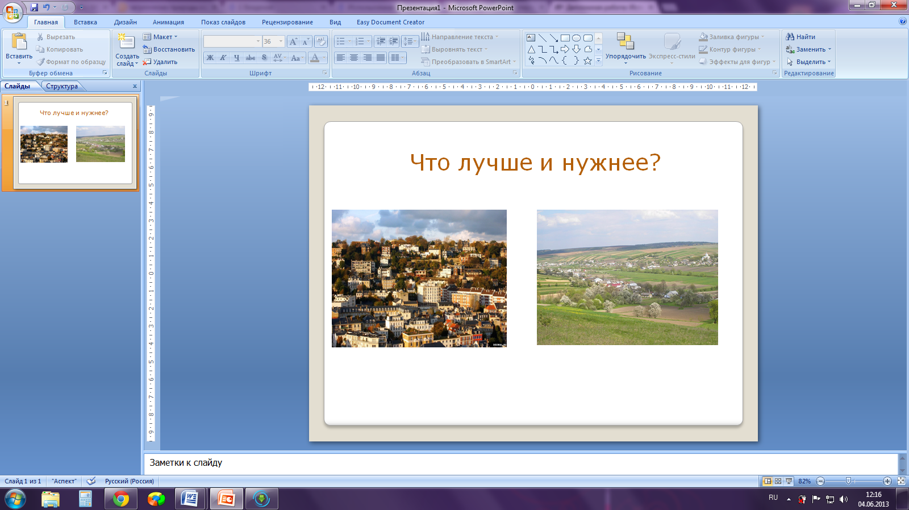

2.2.3 Кластеры.
Это способ графической организации материала, позволяющий сделать наглядными те мыслительные процессы, которые происходят при погружении в ту или иную тему. Кластер является отражением нелинейной формы мышления. Иногда такой способ называют «наглядным мозговым штурмом».
Последовательность действий проста и логична:
1. Посередине чистого листа (классной доски) написать ключевое слово или предложение, которое является «сердцем» идеи, темы.
2. Вокруг «накидать» слова или предложения, выражающие идеи, факты, образы, подходящие для данной темы. (Модель «планеты и ее спутники»)
3. По мере записи, появившиеся слова соединяются прямыми линиями с ключевым понятием. У каждого из «спутников» в свою очередь тоже появляются «спутники», устанавливаются новые логические связи.
В итоге получается структура, которая графически отображает наши размышления, определяет информационное поле данной теме.
В работе над кластерами необходимо соблюдать следующие правила:
1. Не бояться записывать все, что приходит на ум. Дать волю воображению и интуиции.
2. Продолжать работу, пока не кончится время или идеи не иссякнут.
3. Постараться построить как можно больше связей. Не следовать по заранее определенному плану.
Система кластеров позволяет охватить избыточный объем информации. В дальнейшей работе, анализируя получившийся кластер как «поле идей», следует конкретизировать направления развития темы.
Возможны следующие варианты:
- Укрупнение или детализация смысловых блоков (по необходимости)
- Выделение нескольких ключевых аспектов, на которых будет сосредоточено внимание.
Разбивка на кластеры используется как на этапе вызова, так и на этапе рефлексии, может быть способом мотивации мыслительной деятельности до изучения темы или формой систематизации информации по итогам прохождения материала.
В зависимости от цели учитель организует индивидуальную самостоятельную работу учащихся или коллективную деятельность в виде общего совместного обсуждения.

На уроках окружающего мира можно использовать при любой теме.
Я хочу Вам показать как этот прием можно использовать на уроке окружающего мира в 1 классе по образовательной системе "Школа 2100", тема: Богатства природа, стадия осмысления.
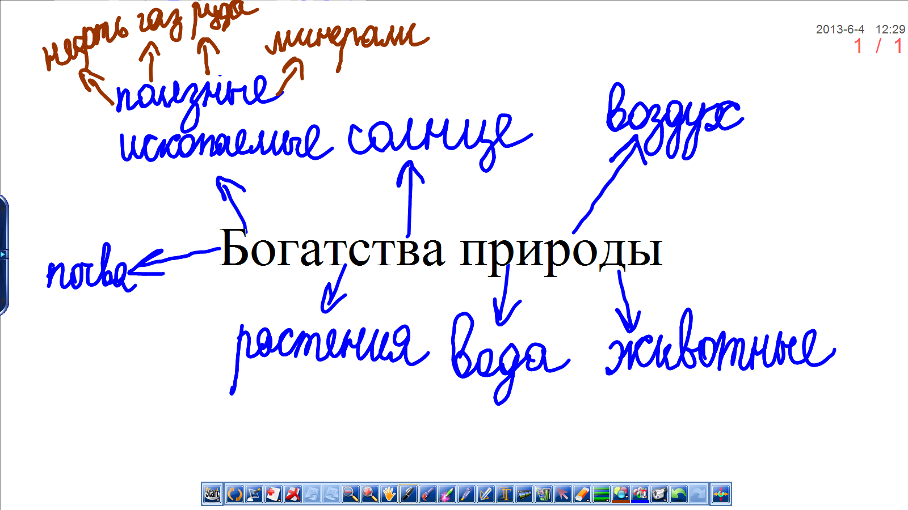

2.2.4 Синквейн.
Происходит от французского слова «cing» – пять. Это стихотворение, состоящее из пяти строк. Используется как способ синтеза материала. Лаконичность формы развивает способность резюмировать информацию, излагать мысль в нескольких значимых словах, емких и кратких выражениях.
Сиквейн может быть предложен, как индивидуальное самостоятельное задание; для работы в парах; реже как коллективное творчество. Границы предметной области зависят от гибкости воображения учителя. Обычно синквейн используется на стадии рефлексии, хотя может быть дан и как нетрадиционная форма на стадии вызова.
Как показывает опыт, синквейны могут быть полезны в качестве:
1) инструмента для синтезирования сложной информации;
2) способа оценки понятийного багажа учащихся;
3) средства развития творческой выразительности.
Правила написания синквейна:
первая строка – тема стихотворения, выраженная ОДНИМ словом, обычно именем существительным;
вторая строка – описание темы в ДВУХ словах, как правило, именами прилагательными;
третья строка – описание действия в рамках этой темы ТРЕМЯ словами, обычно глаголами;
четвертая строка – фраза из ЧЕТЫРЕХ слов, выражающая отношение автора к данной теме;
пятая строка – ОДНО слово – синоним к первому, на эмоционально-образном или философско-обобщенном уровне повторяющее суть темы.
На уроках окружающего мира может быть использован на стадии рефлексии и стадии вызова.
Я хочу Вам показать как этот прием можно использовать на уроке окружающего мира в 1 классе по образовательной системе "Школа 2100", тема: Человек - разумное существо, стадия рефлексии.
Человек.
Разумный, беспощадный.
Разрушает, помогает, думает.
Заботься о матушке природе!
Я.

2.2.5 Перепутанные логические цепочки.
Вариант «а»: Модификация приема «Ключевые термины». Дополнительным моментом является расположение на доске ключевых слов в специально «перепутанной» логической последовательности. После знакомства с текстом, на стадии «рефлексии» учащимся предлагается восстановить нарушенную последовательность.
Вариант «б»: На отдельные листы выписываются 5-6 событий из текста (как правило, историко-хронологического или естественно-научного). Демонстрируются перед классом в заведомо нарушенной последовательности. Учащимся предлагается восстановить правильный порядок хронологической или причинно-следственной цепи. После заслушивания различных мнений и придя к более или менее единому решению, учитель предлагает ученикам познакомиться с исходным текстом и определить: верны ли были их предположения. Форма способствует развитию внимания и логического мышления. Более применима при изучении информативно-содержательных текстов.
Я хочу Вам показать как этот прием можно использовать на уроке окружающего мира в 1 классе по образовательной системе "Школа 2100", тема: Путешествие Колобка, стадия осмысления.
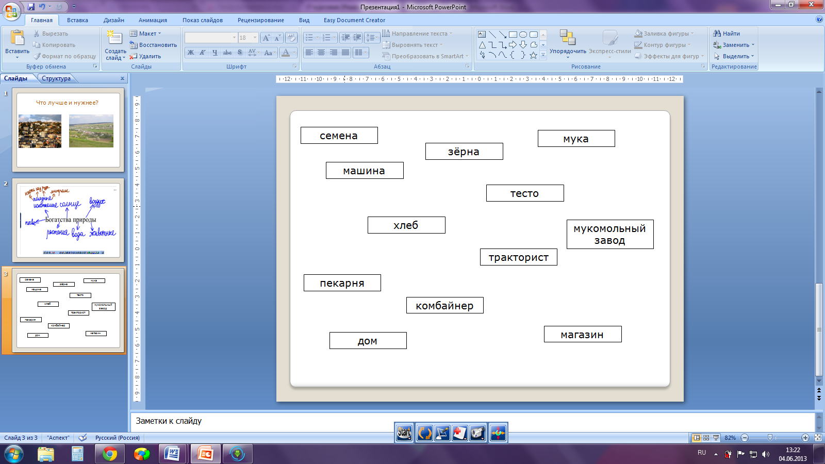
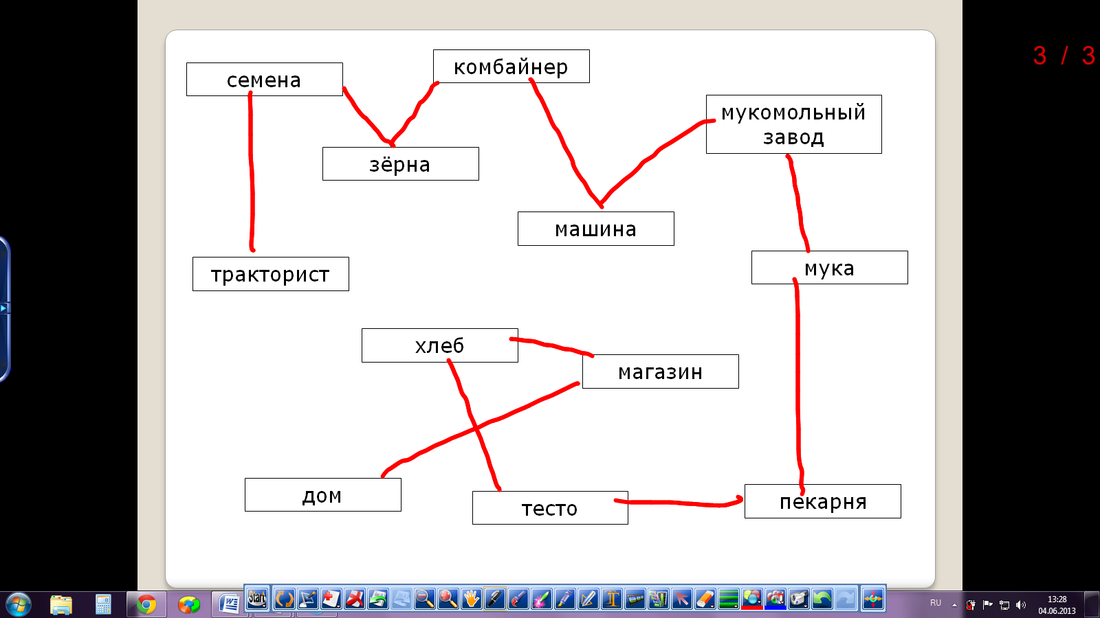
Ребятам предлагается слайд со словами, им необходимо составить порядок появления хлеба в их доме.

2.2.6 Таблица «З-Х-У» («Знаю – Хочу знать – Узнал»).
Один из способов графической организации и логико-смыслового структурирования материала. Форма удобна, так как предусматривает комплексный подход к содержанию темы.
1 шаг: До знакомства с текстом учащиеся самостоятельно или в группе заполняют первый и второй столбики «Знаю», «Хочу узнать».
2 шаг: По ходу знакомства с текстом или же в процессе обсуждения прочитанного, учащиеся заполняют графу «Узнали».
3 шаг: Подведение итогов, сопоставление содержания граф.

Может использоваться на любом уроке окружающего мира.

2.2.7 Бортовые журналы.
Бортовые журналы – обобщающее название различных приемов, согласно которым, учащиеся во время изучения темы записывают свои мысли. В простейшем варианте учащиеся записывают в бортовой журнал ответы на следующие вопросы:
1. Что я знаю по данной теме?
2. Что я узнал нового из текста по данной теме?
Левая колонка бортового журнала заполняется на стадии вызова. При чтении, во время пауз и остановок, учащиеся заполняют правую колонку бортового журнала, исходя из полученной информации и своих знаний, опыта.
На стадии рефлексии (размышления) идет предварительное подведение итогов: сопоставление двух частей бортового журнала, суммирование информации, ее запись и подготовка к обсуждению в классе.

Может быть использован на различных уроках окружающего мира.

Заключение

В моей работе были рассмотрены психолого-педагогические основы технологии «Развития критического мышления», а также были выявлены наиболее целесообразные методы и приёмы преподавания окружающего мира в начальной школе.
В ходе своей работы я выполнила поставленные задачи, а именно: рассмотрела технологию "Развитие критического мышления", ее цели, задачи, особенности приемов этой технологии и показала как можно на практике применить некоторые из них.
Технология "Развитие критического мышления"представляет собой целостную систему, формирующую навыки работы с информацией. Она направлена на освоение базовых навыков открытого информационного пространства, развитие качеств гражданина открытого общества, включенного в межкультурное взаимодействие. Технология открыта для решения большого спектра проблем в образовательной сфере. Критическое мышление – это один из видов интеллектуальной деятельности человека, который характеризуется высоким уровнем восприятия, понимания, объективности подхода к окружающему его информационному полю. Критическое мышление, таким образом, - не отдельный навык, а комплекс навыков и умений, которые формируются постепенно, в ходе развития и обучения ребенка. Технология "Развитие критического мышления" предлагает определенные методы, приемы и стратегии, объединяющие процесс обучения по видам учебной деятельности в пошаговой реализации каждой стадии занятия.
Все приемы этой технологии помогают развить у учащихся метапредметные умения, что способствует наиболее полному развитию личности ученика.

Список использованной литературы:

- Сластенин В.А. Педагогика. – М., 1997.
- Л.В.Байбородова, В.В.Белкина Образовательные технологии: Учебно-методическое пособие. – Ярославль: изд-во ЯГПУ им. К.Д.Ушинского, 2005.
- Бордовская Н.В., Реан А.А. Педагогика: Учеб. для вузов. - Сб.Питер, 2000.
- Педагогика/Под ред.П.И. Пидкасистого. - М.,1996
- Селевко Г. К. Современные образовательные технологии. М., “Народное образование”, 1998.
- Беспалько В. П. Слагаемые педагогической технологии. М., 1989.
- Загашеев И.О., Заир-Бек С.И., Муштавинская И.В. Учим детей мыслить критически. – СПб, 2003
- Кабанова – Меллер Е.Н. Формирование приёмов умственной деятельности умственного развития учащихся. – М.: Просвещение, 1968. – 288с.
- Клустер Д. Что такое критическое мышление.—М. : ЦГЛ, 2005.
- Гершунский Б.С. Философия образования XXI века. – М.: Совершенство, 1998. – 608с.
- Бутенко А.В., Ходос Е.А. Критическое мышление: метод, теория, практика. Учеб.-метод. Пособие. М.: Мирос, 2002.
- Лук А.Н. Психология творчества. – М.: Наука, 1978. – 128с.
- Андреев В.И. Педагогика творческого саморазвития: инновационный курс. Книга 2. – Казань: Изд-во Казанского университета, 1998. – 318с.
- Заир-Бек С.И. Развитие критического мышления через чтение и письмо: стадии и методические приемы // Директор школы. 2005. № 4.
- Е.С. Полат Новые педагогические и информационные технологии в системе образования: Учебное пособие. – М. Академия, 2003 – 272с.
- Душина И.В. Методика и технология обучения: Пособие для учителей и студентов пед. ин-тов и ун-тов. – М.: ООО «Издательство Астрель», 2002. – 203с.
- Загашев И.О., Заир-Бек С.И. Критическое мышление: технология развития. – СПб: Издательство «Альянс «Дельта», 2003. – 284с.

